

**Manual de Utilização**

**Grupo 1 da turma BrightStart**

Alunos:

André Castro

João Daniel

Tiago Fumega

André Batista

**Índice**

Contents

**Login** 3

**Entradas/Saídas** 5

**Requisições** 6

**Eventos** 10

**Ocorrências** 12

**Gestão** 12

**Contactos** 18

# **Login**

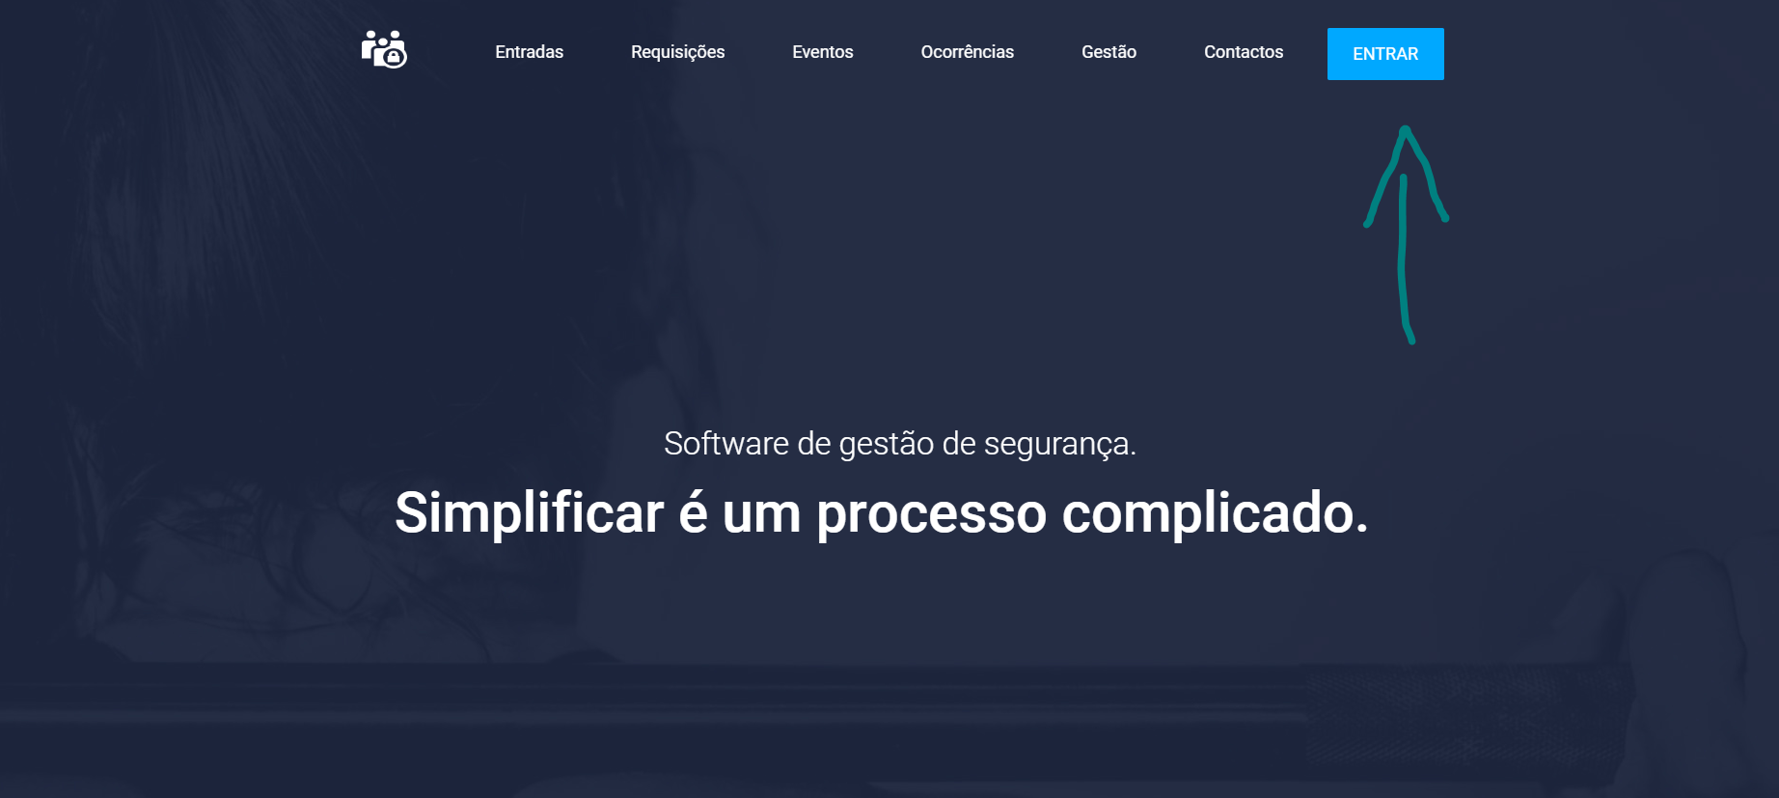

Primeiro passo ao entrar no site é fazer o login.

Carregue no botão “ENTRAR” para efetuar o login

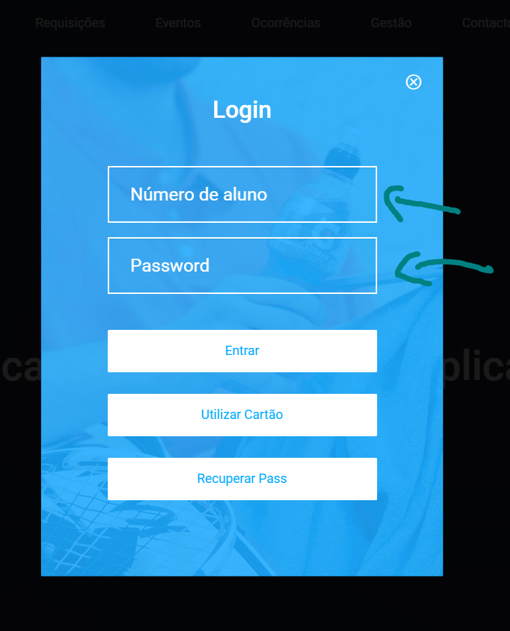

De seguida irá colocar as credenciais no menu Login.

Caso as credenciais estejam corretas irá efetuar o login e ficará com o seu utilizador no canto superior direito

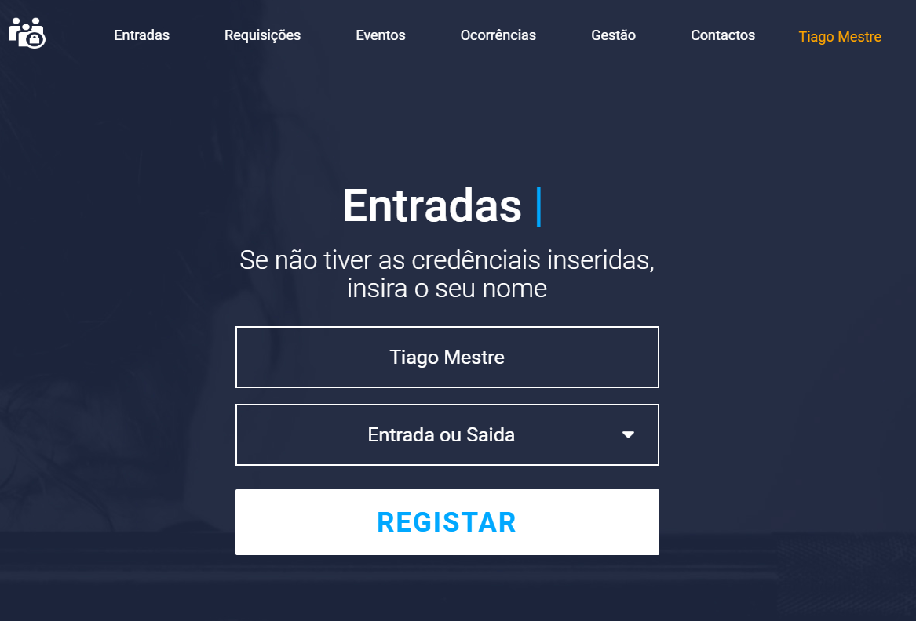

Caso o utilizador não esteja correto irá aparecer a seguinte mensagem:

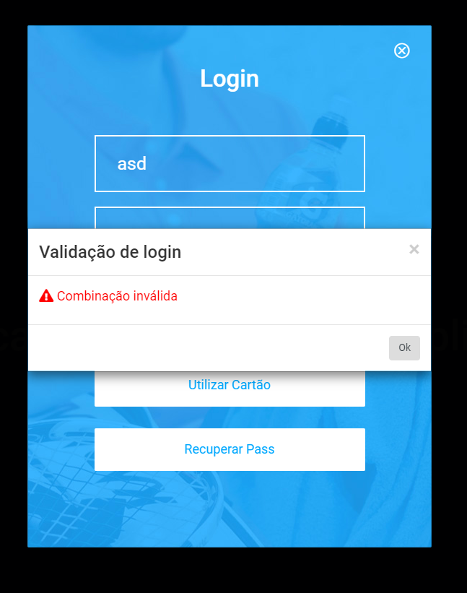

Caso não consiga efetuar o login, utilize a seguinte função “recuperar password”.

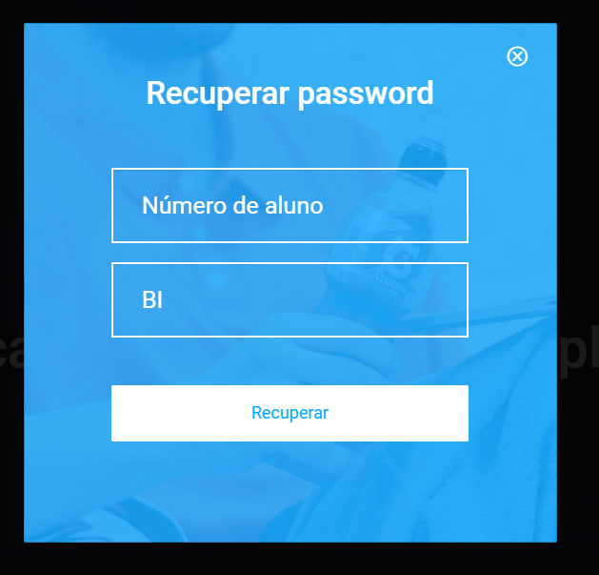Insira o seu Número de aluno e o respetivo BI.

Para efetuar o logout passe o cursor por cima do seu nome e clique em “logout”.

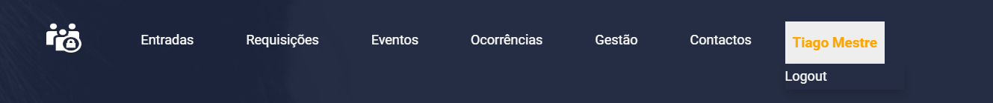

# **Entradas/Saídas**

Para registar entrada caso não seja um Utilizador da escola, digite o seu nome, selecione se pretende dar entrada ou saída e clique em registar.

(caso seja aluno basta fazer login que o nome é automaticamente colocado)

Irá receber uma mensagem: “Registado com sucesso” após o registo.

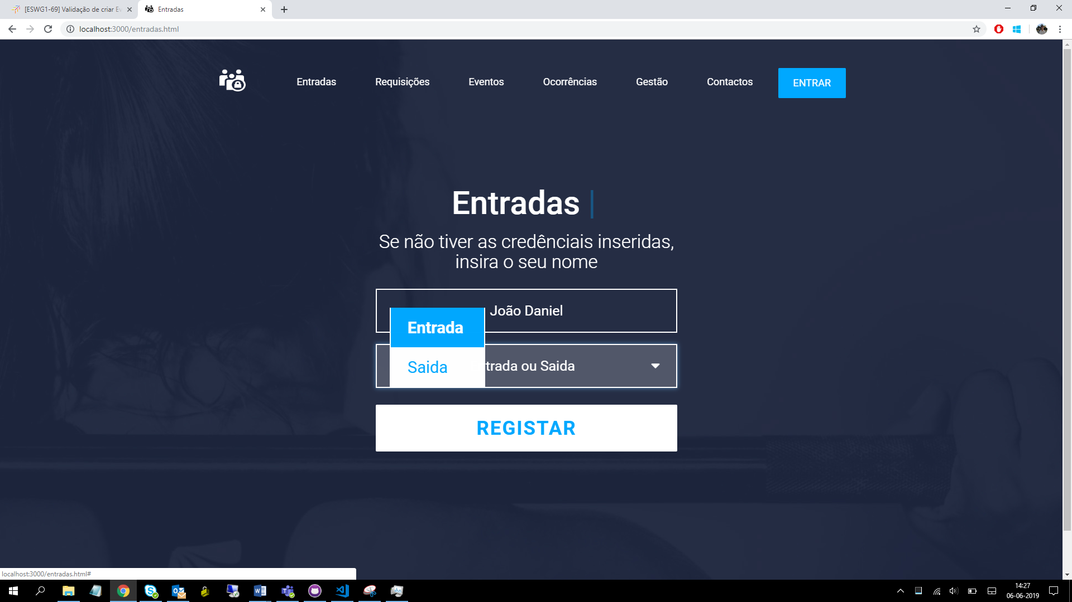

# **Requisições**

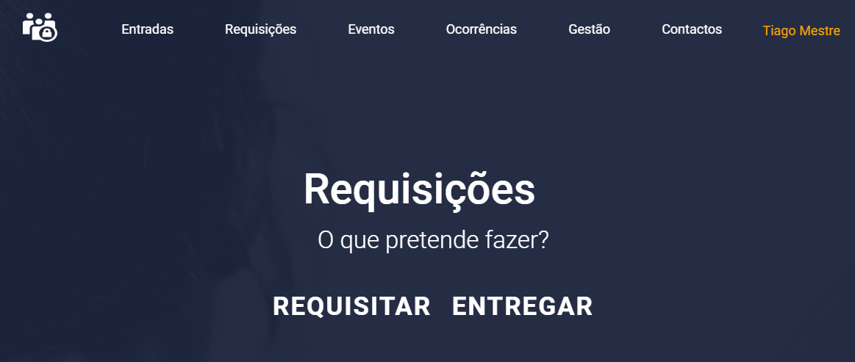Se pretender requisitar um material, clique no menu “Requisições”:

Selecione a opção “Requisitar”, aparecerá o seguinte menu:

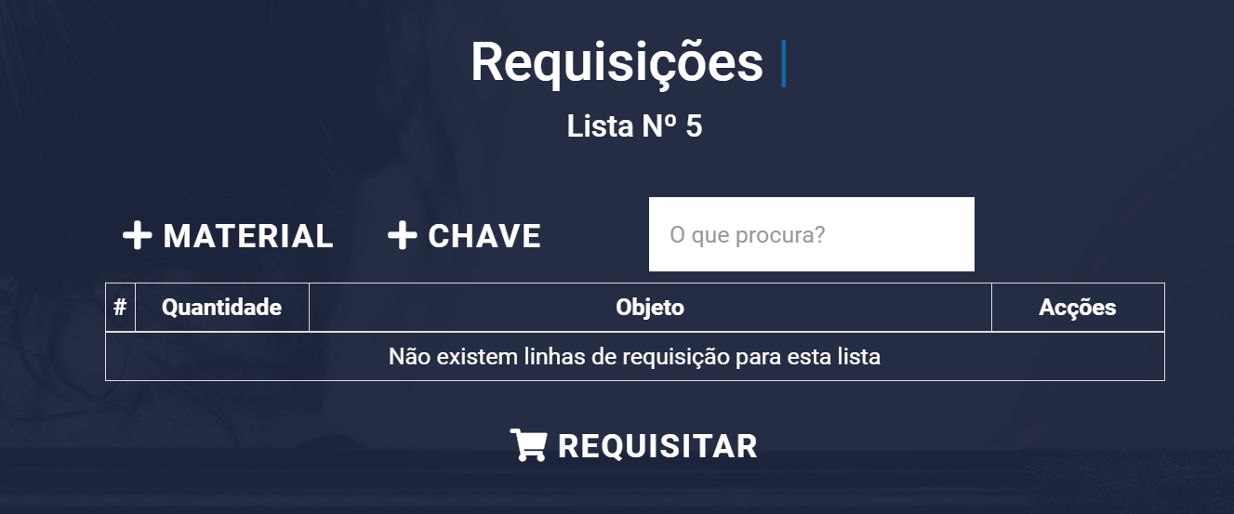

Para requisitar Material/Chaves selecione a opção desejada:

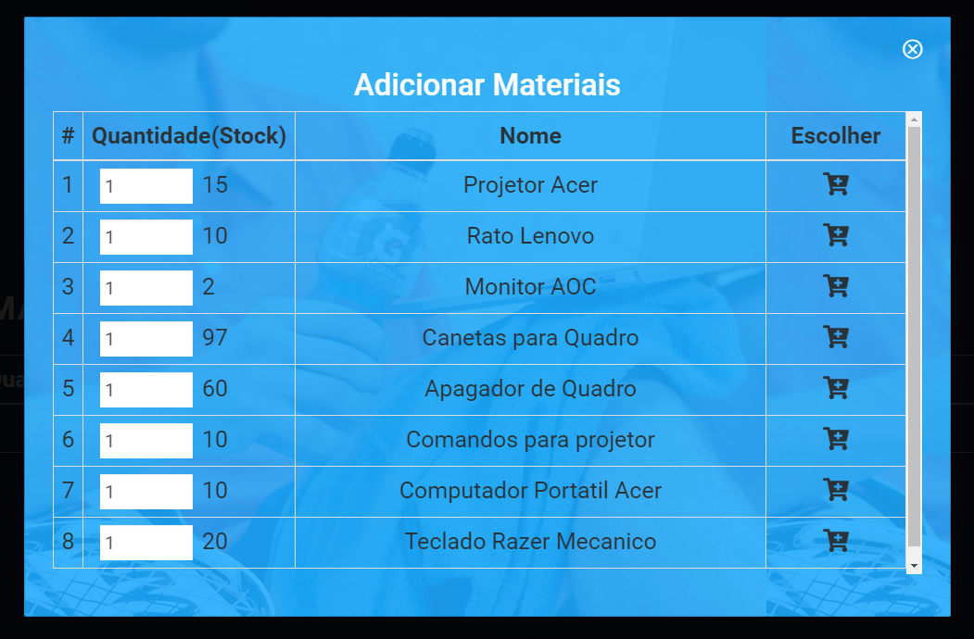Material:

Basta selcionar a opção

“Escolher” ->

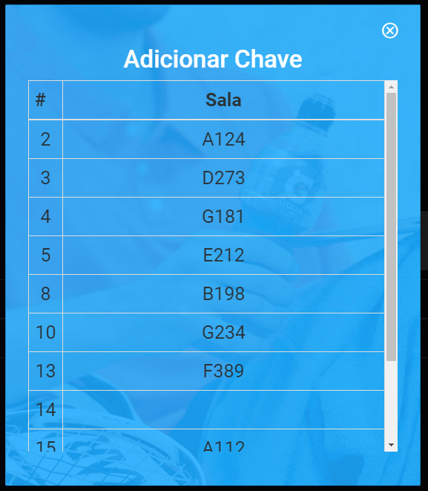Chaves:

Basta selecionar a sala

pretendida e será requisitada

a chave para a devida sala->

Se pretender fazer uma entrega do material requisitado selecione a opção “Entregar”

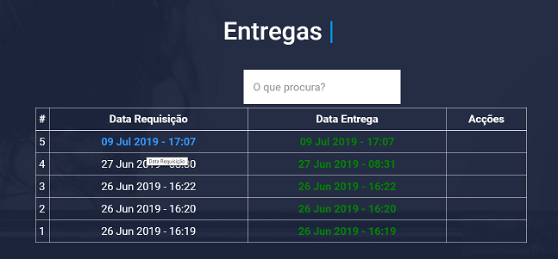

Pesquisar:

(Inclusive o programa diz-lhe quantos eventos foram encontrados com os parâmetros pesquisados)

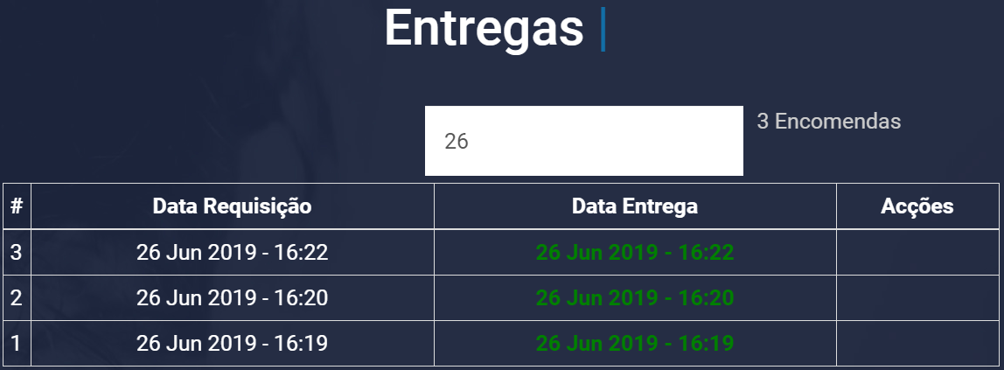

Entregar:

Para entregar basta selecionar a data da entrega, caso já esteja tudo entregue irá aparecer em baixo da encomenda uma notificação a dizer “já está tudo entregue”.

Ao passar o rato por cima do “Tipo” irá aparecer o nome da encomenda.

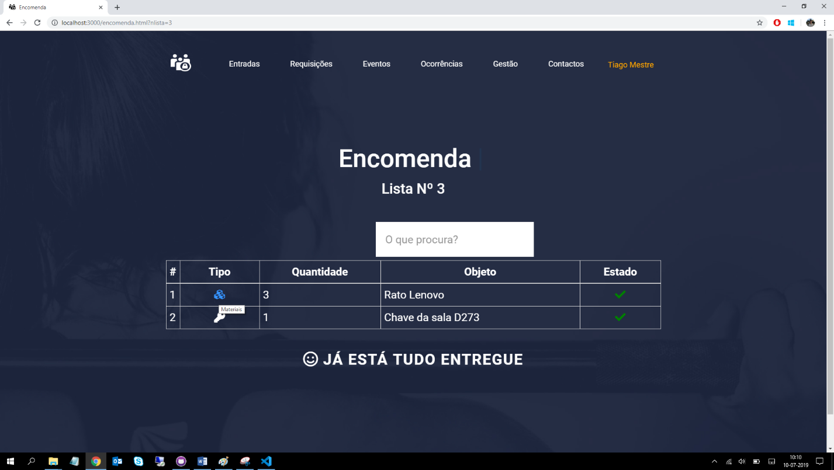

Caso a entrega ainda não tenha sido feita, irá aparecer a opção para entregar, tal como no menu de entregas, a data irá aparecer a vermelho:

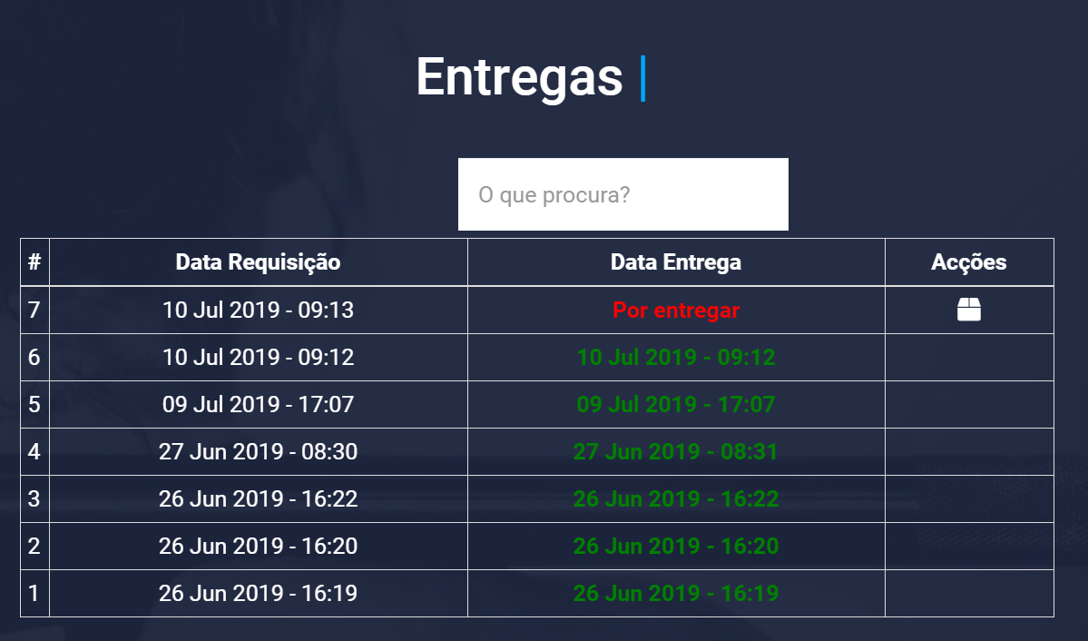

Ao clicar na encomenda por entregar irá aparecer o seguinte:

Clique em “Entregar tudo” para entregar a encomenda.

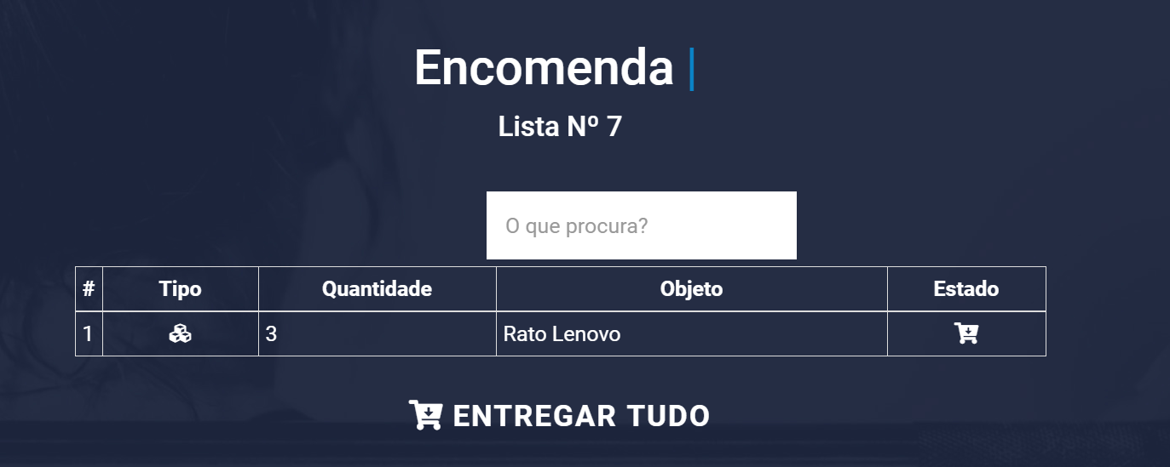

# **Eventos**

No menu eventos podemos pesquisar e apagar ou criar eventos:

Pesquisar:

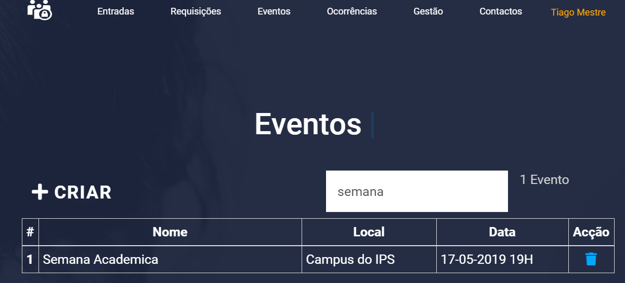

(Inclusive o programa diz-lhe quantos eventos foram encontrados com os parâmetros pesquisados)

Apagar:

Selecione a opção com o icon do lixo:



Criar:

Clique no botão “CRIAR”

Ao clicar no botão irá aparecer o seguinte menu para preencher com os dados que pretende:

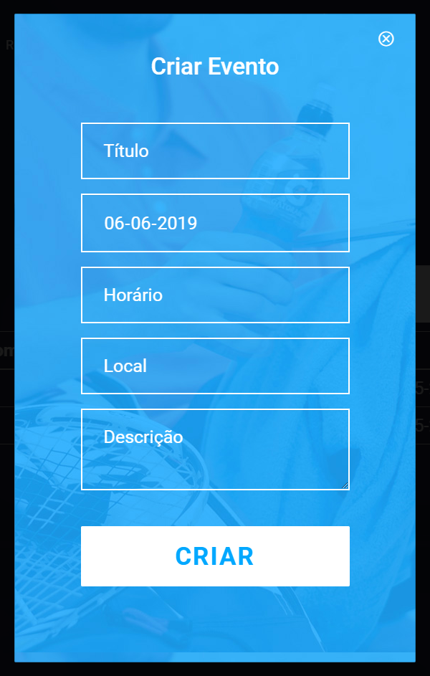

# **Ocorrências**

No menu das ocorrências pode pesquisar todas as ocorrências existentes:

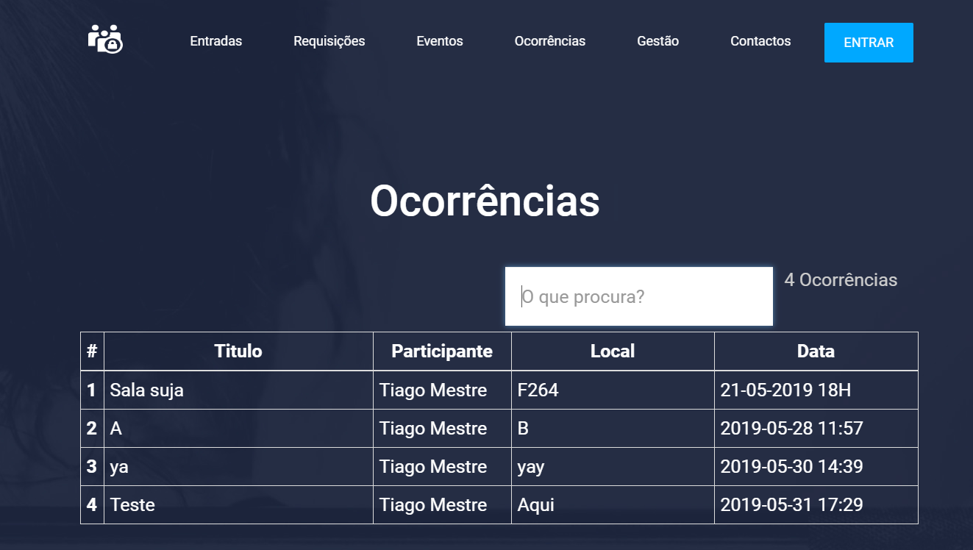

(Tal como nos eventos, ao lado da pesquisa demonstra o numero de resultados da pesquisa efetuada.)

# **Gestão**

No menu Gestão necessita de ser administrador para poder aceder as funcionalidades de tal.

Caso contrario aparecerá a seguinte mensagem:

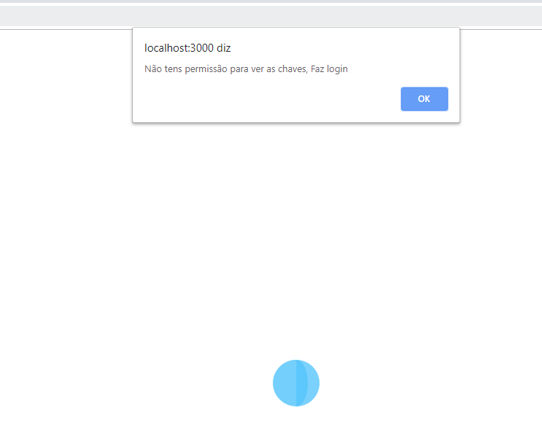

Necessita de ser um utilizador do tipo funcionário ou administrador para ter acesso a este menu:

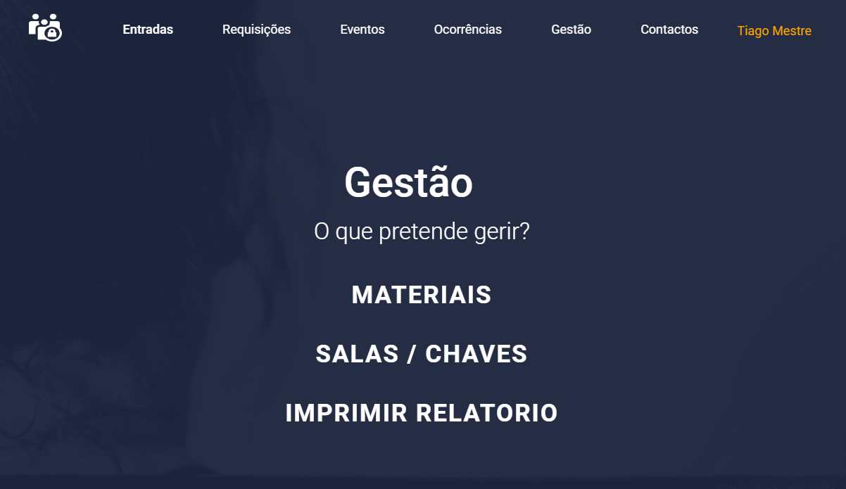

Aqui poderá escolher entre gerir os materiais, as salas/chaves ou Imprimir Relatório.

Materiais:

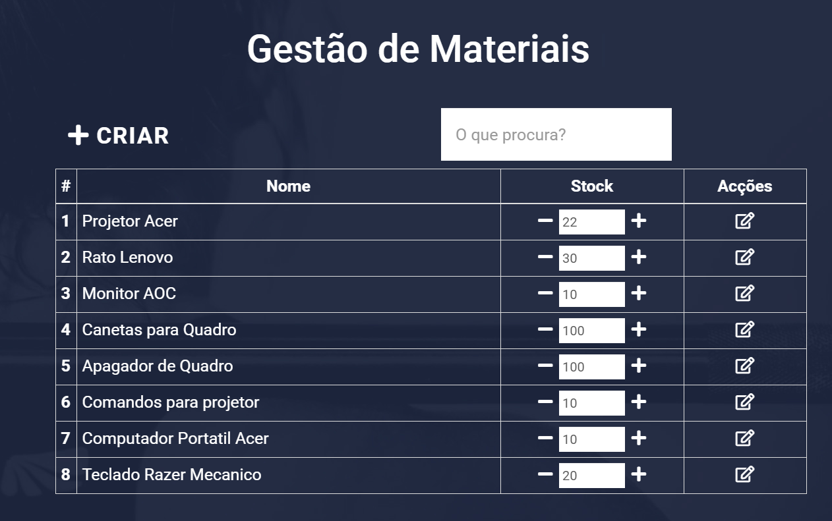

Aqui poderá criar, pesquisar, editar o material e adicionar ou remover o material do stock.

Para adicionar ou remover o stock dos materiais basta ir ao stock e aumentar ou diminuir como podemos ver na seguinte figura:

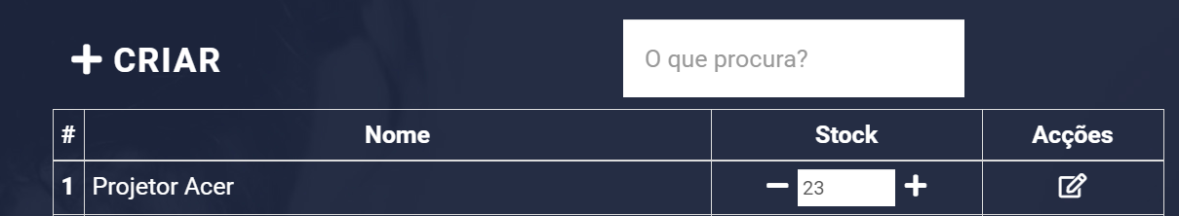

Pesquisar:

Tal como os anteriores a função pesquisar funciona da mesma maneira, inclusive aparece o numero de registos com a respetiva pesquisa.

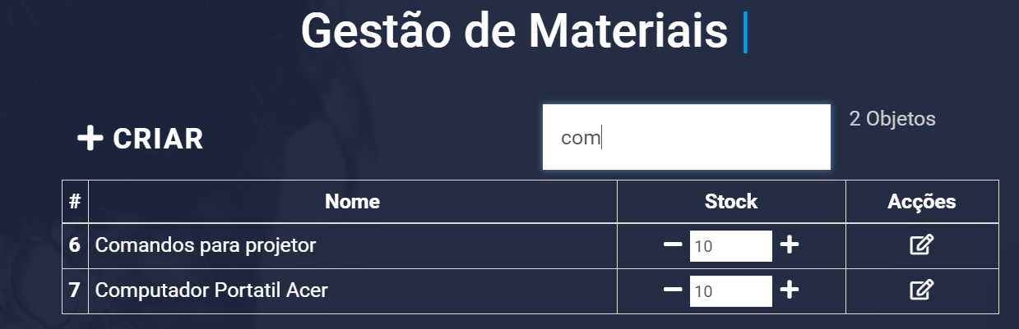

Criar:

Basta introduzir o nome e o stock do material a criar.

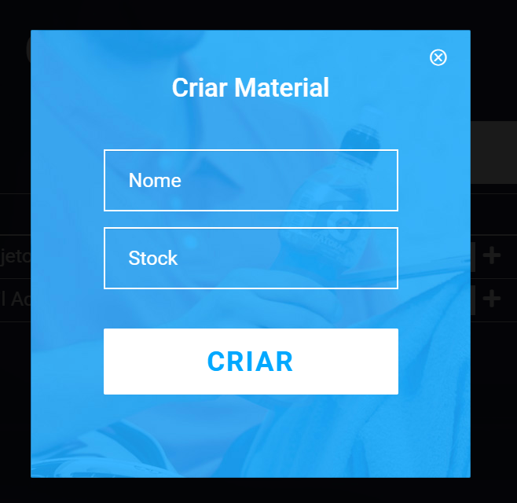

Editar:

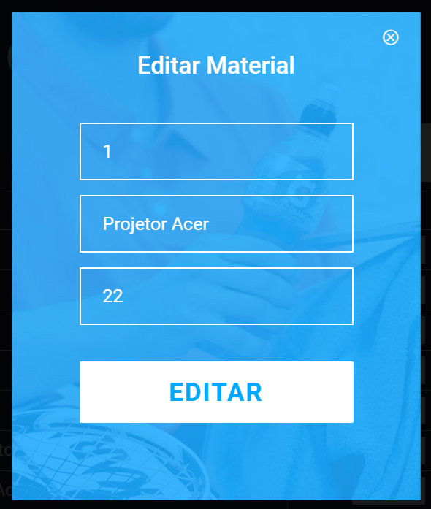Basta clicar no icon de edição para aceder ao editar materiais:

Neste menu poderemos

editar o nome e o stock

do material.

Na gestão de chaves (Menu sala/chaves) podemos editar, criar, pesquisar.

O estado dos materiais tem as seguintes cores:

Verde->Disponível

Laranja->Indisponível

Vermelho-> Perdido

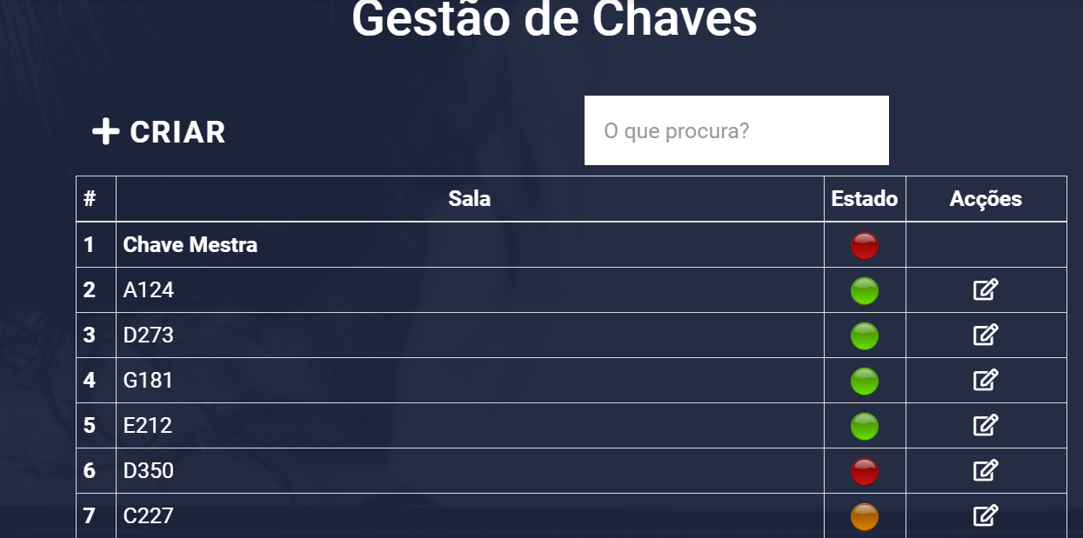

Para criar uma chave basta clicar no botão “CRIAR” e introduzir o bloco, o andar e o numero da sala:

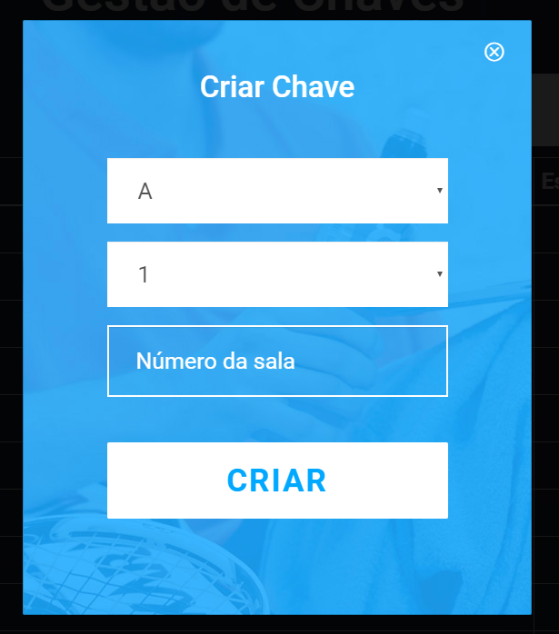

Pesquisar:

Tal como os anteriores a função pesquisar funciona da mesma maneira, inclusive aparece o numero de registos com a respetiva pesquisa.

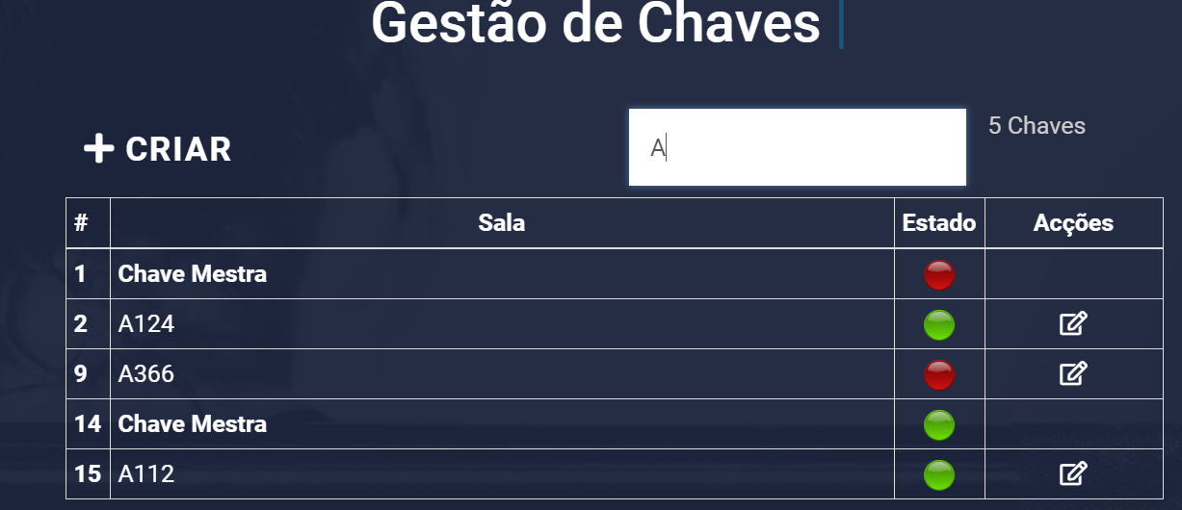

Editar:

Basta clicar no icon de edição para aceder ao editar chaves:

Aqui podemos alterar o bloco, o andar e o numero da sala.

Inclusive podemos selecionar a opção “Foi perdida?” para o auxiliar ficar com a informação:

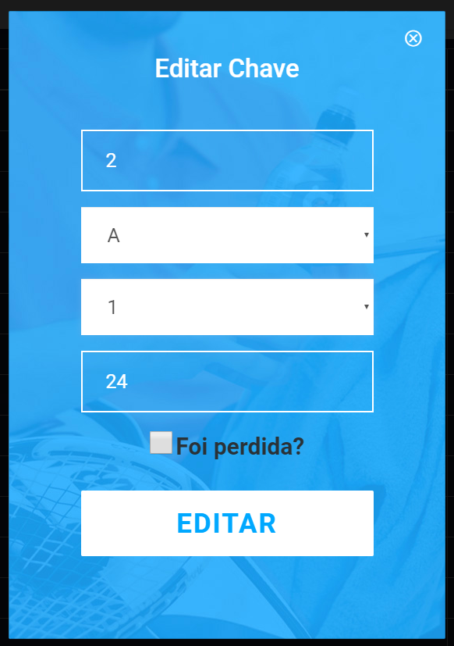

Imprimir Relatório:

Caso selecione esta opção, basta selecionar a data pretendida para gerar todos os registos de Ocorrencias e Eventos relacionados com esta data:

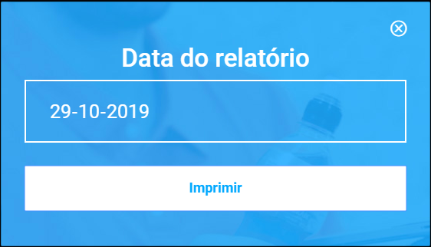

Em seguida ao carregar em “Imprimir” irá aparecer uma página para imprimir com tudo o que ocorreu nessa mesma data:

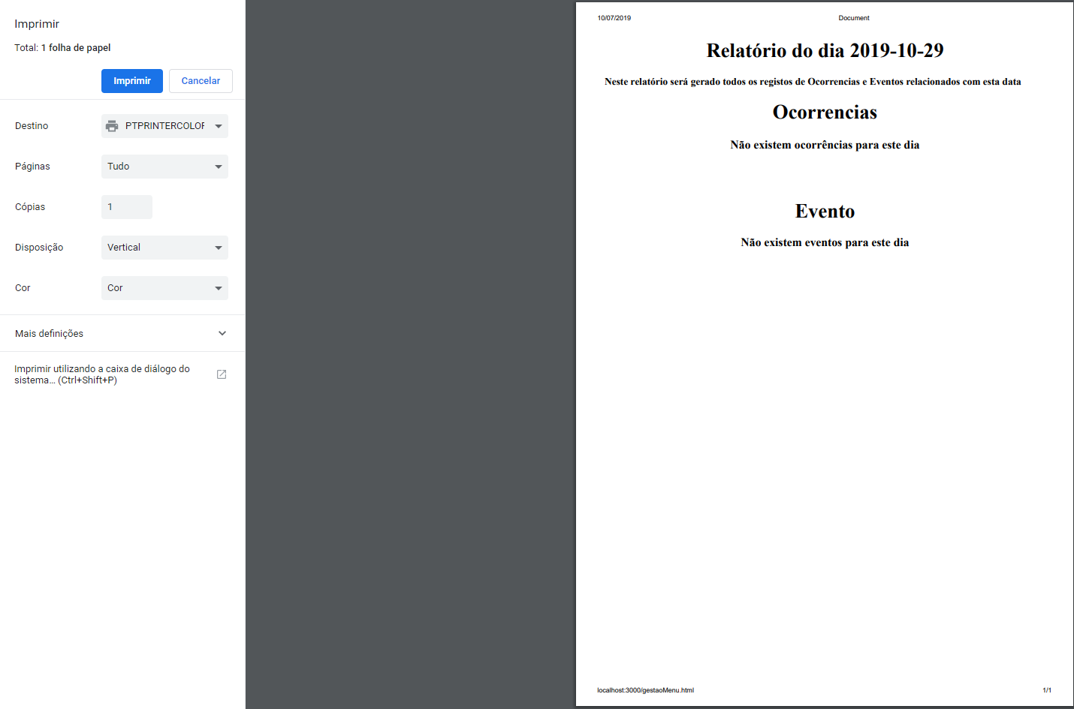

# **Contactos**

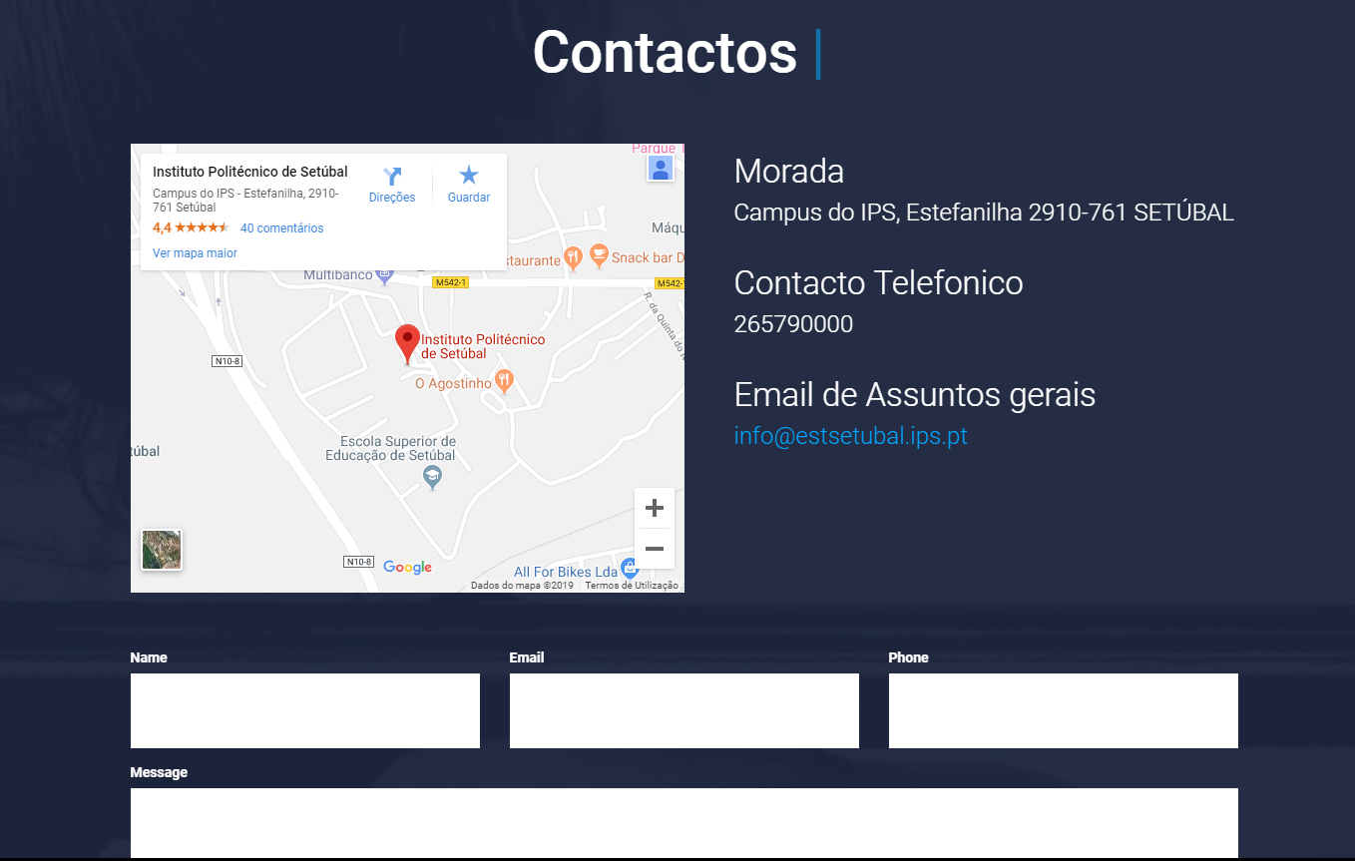Neste menu pode encontrar o contacto do IPS, e para alguma duvida ou esclarecimento pode introduzir os seus dados e enviar uma mensagem para um funcionário do IPS